**Список сетевых интерфейсов Linux**

Сетевые интерфейсы проводного интернета Ethernet обычно имеют имя, начинающиеся с символов **enp**, например, **enp3s0**. Такое именование используется только если ваш дистрибутив использует systemd, иначе будет применена старая система именования, при которой имена начинаются с символов **eth**, например **eth0**. Беспроводные сетевые интерфейсы, обычно называются **wlp** или **wlx** при использовании systemd, например, **wlp3s0**. Без использования systemd имя беспроводного интерфейса будет начинаться с **wlan**, например **wlan0**. Все остальные интерфейсы обычно виртуальные. Один из самых основных виртуальных интерфейсов - **lo**. Это локальный интерфейс, который позволяет программам обращаться к этому компьютеру. А теперь рассмотрим несколько способов посмотреть их список.

**1. Файловая система**

Все файлы устройств сетевых интерфейсов находятся в папке **/sys/class/net**. Поэтому вы можете посмотреть её содержимое:

ls /sys/class/net

[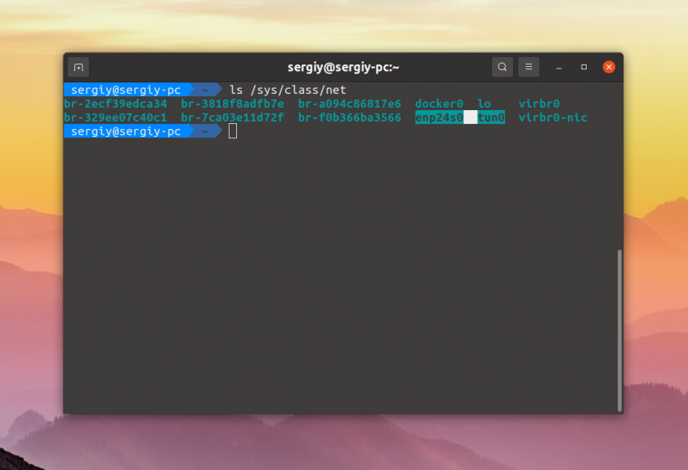](https://losst.pro/wp-content/uploads/2021/02/listnet.png)

**2. Утилита ifconfig**

Утилита ifconfig выводит не только список сетевых интерфейсов, но и информацию о них, такую как состояние, IP адрес, MAC адрес и другие параметры. Для отображения всех интерфейсов достаточно выполнить программу без параметров:

ifconfig

[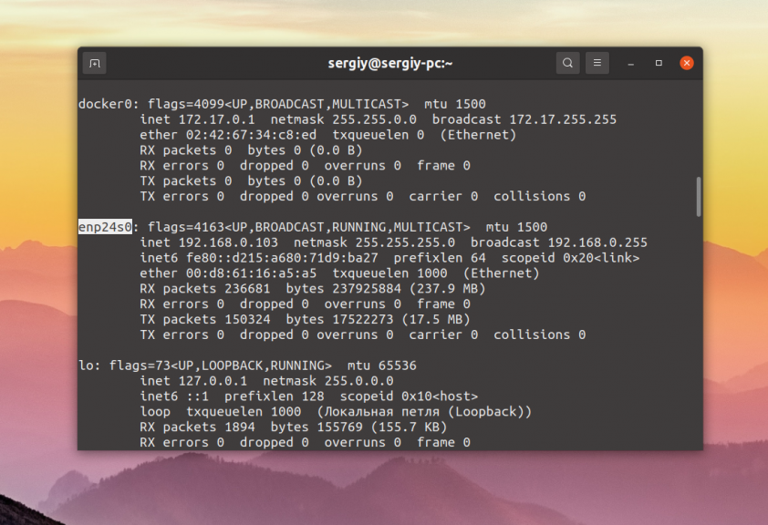](https://losst.pro/wp-content/uploads/2021/02/listnet1.png)

**3. Утилита ip**

Программа ifconfig устарела и ей на смену пришла утилита ip. Она объединяет в себе функции нескольких программ, например ifconfig, route, brctl и других. Посмотреть список устройств с помощью ip можно выполнив команду:

ip link show

[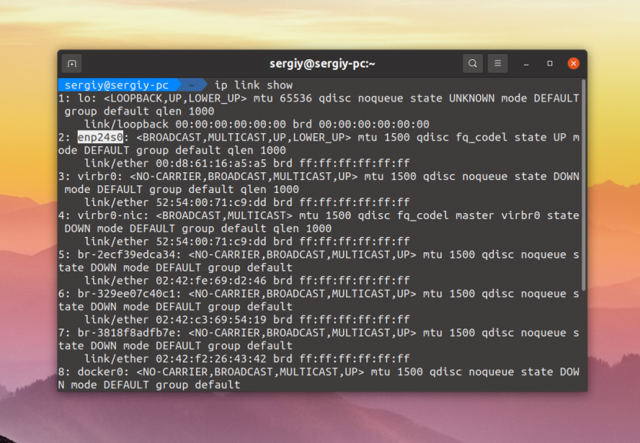](https://losst.pro/wp-content/uploads/2021/02/listnet2.png)

Здесь информации намного меньше, показывается только состояние устройства, MTU и ещё несколько параметров. Можно вывести информацию в более компактном виде, использовав опцию**-br**:

ip -br link show

[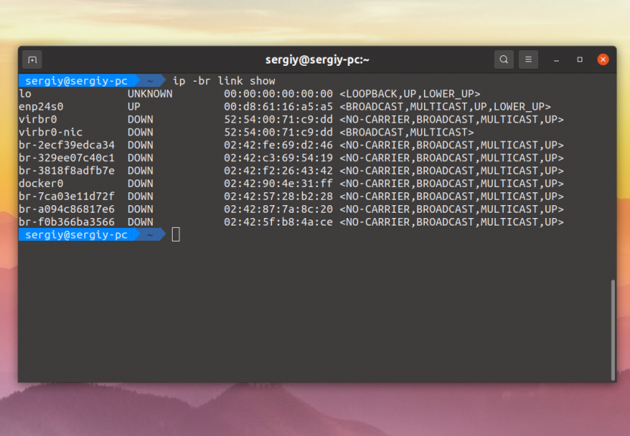](https://losst.pro/wp-content/uploads/2021/02/listnet3.png)

В таком случае все данные отображаются в одну строчку, выводится состояние, MAC адрес и ещё несколько опций.

**4. Утилита nmcli**

Посмотреть всю нужную информацию можно и с помощью консольной утилиты управлением брандмауэром - nmcli:

nmcli device status

[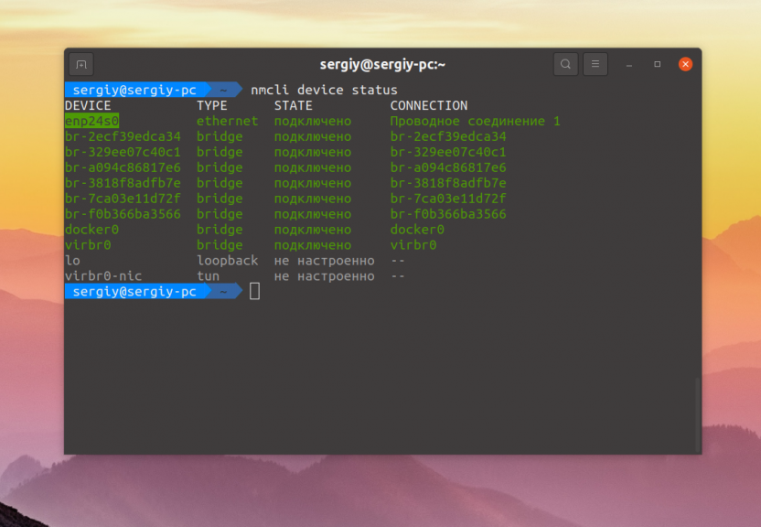](https://losst.pro/wp-content/uploads/2021/02/listnet4.png)

Здесь выводится подключение NetworkManager, связанное с конкретным устройством, а также его состояние.

**5. Утилита netstat**

Программа netstat тоже умеет показывать сетевые интерфейсы и статистику по переданным данным если ей передать опцию -i:

netstat -i

[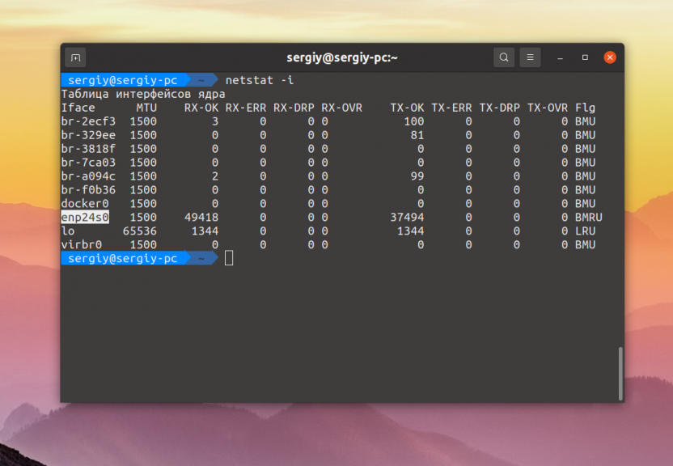](https://losst.pro/wp-content/uploads/2021/02/listnet5.png)

**6. Файл /proc/net/dev**

В файле **/proc/net/dev** тоже содержится список всех сетевых интерфейсов, а также статистика их использования:

cat /proc/net/dev

[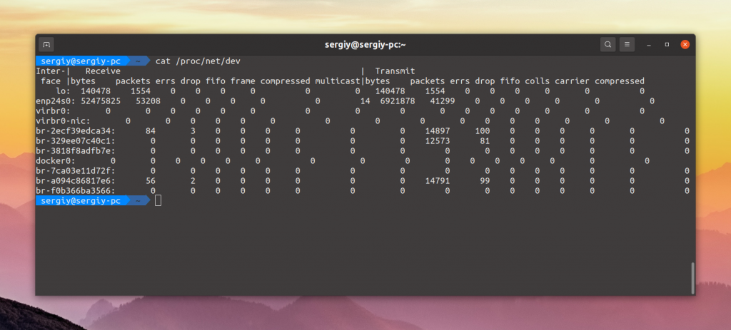](https://losst.pro/wp-content/uploads/2021/02/listnet6.png)